**PROYECTO: IMPLEMENTACIÓN DE UN PUNTO DE ACCESO INALÁMBRICO CON SALIDA A INTERNET DE BANDA ANCHA EN EL ANEXO DE PACA PACCHA – PACA - JAUJA**

**PLANTEAMIENTO DEL PROBLEMA**

Debido a la actual coyuntura, el aislamiento social obligatorio, no permite que se puedan dictar las clases de manera presencial, lo que obliga a los estudiantes de los diferentes niveles educativos a tomar sus clases de manera virtual.

Por ello el acceso a internet se ha convertido en una herramienta necesaria para poder desarrollar determinadas actividades académicas.

Por otro lado, la inclusión tecnológica y conexiones a internet, en nuestro país es poco alentador, ya que según un informe publicado en el diario GESTIÓN, refiere a que, en el Perú, ocho regiones entre 75% y 90% de hogares no cuentan con conexiones a internet. “El documento señala que las regiones de Piura, Lambayeque, La Libertad, Ancash, Ucayali, Pasco, Junín, Cusco, Madre de Dios y Puno tienen entre el 60% y 75% de sus hogares sin acceso a Internet.”

Realidad que no es ajena a nuestro valle del Mantaro, donde los distritos ubicados en las márgenes derecha e izquierda del valle a la fecha no cuentan con conexiones con salida a internet ya sea esta de tecnología con las diferentes tecnologías existentes en nuestro medio.

Por ello ante esta problemática, la municipalidad distrital de paca, ubicada al lado norte del valle del Mantaro, en la actualidad, cuenta con una conexión de internet de banda ancha, con tecnología HFC, la cual se traslada desde la provincia de concepción, (única en el valle con esta tecnología). Pretende compartir esta conexión con 2 de sus anexos los cuales son:

Paca Pachha y Pichaja Puquio, para ello, utilizará parte de los recursos recibidos por parte del gobierno central.

**REDES INALÁMBRICAS**

En la actualidad existen también una cantidad de empresas fabricantes de equipos utilizados para el traslado de líneas de internet de manera inalámbrica, utilizando señales de radio frecuencia en bandas licenciadas (de uso libre), por parte del ministerio de transporte y comunicaciones, estos equipos operan con tecnología de uso general y tecnologías propietarias, las cuales hacen uso de dos frecuencias en el caso del Perú, la primera es la frecuencia de 2.4 Ghz, la cual cuenta con 13 canales para la transmisión de datos y la segunda opción son los equipos que operan sobre 5.8 Ghz, la cual ofrece más de 160 canales disponibles.

Cabe mencionar que a través de estos dispositivos inalámbricos según la tecnología a utilizar se puede trasladar hasta un ancho de banda de 1Gbps, pero en nuestro planteamiento considerando que el ancho de banda con el que se cuenta en la municipalidad distrital de paca es de 40 mbps, se propone la utilización de equipos que operen en frecuencia de 2.4 Ghz, los cuales pueden trasladar hasta un máximo de 100 mbps.

De esta manera se pretende trasladar parte del servicio de internet desde la municipalidad distrital hasta el parque del anexo de Paca Paccha, como se indica en el siguiente gráfico:

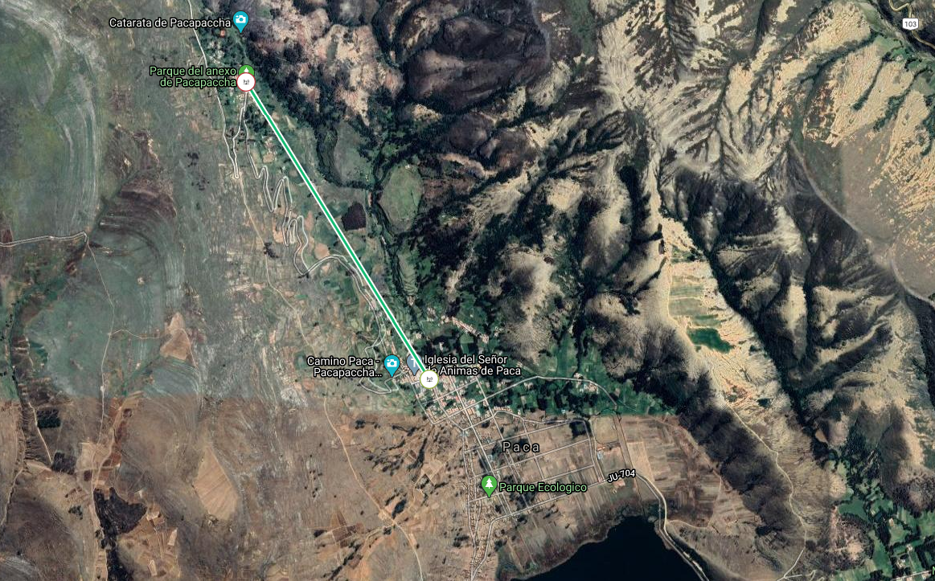

Una vez concluido el traslado será posible poder redistribuir de manera inalámbrica esta señal en una frecuencia que sea compatible con los dispositivos móviles, como son: celulares, tablets, laptops.

Dicho diagrama se aprecia en la siguiente imagen:

